

**Об утверждении Правил внесения топологий в Государственный реестр топологий интегральных микросхем и выдачи свидетельств о регистрации, удостоверений авторов**

Приказ Министра юстиции Республики Казахстан от 29 августа 2018 года № 1342. Зарегистрирован в Министерстве юстиции Республики Казахстан 21 сентября 2018 года № 17397.

      В соответствии с подпунктом 2) статьи 4 Закона Республики Казахстан от 29 июня 2001 года "О правовой охране топологий интегральных микросхем", ПРИКАЗЫВАЮ:

      1. Утвердить прилагаемые Правила внесения топологий в Государственный реестр топологий интегральных микросхем и выдачи свидетельств о регистрации, удостоверений авторов.

      2. Департаменту по правам интеллектуальной собственности обеспечить:

      1) государственную регистрацию настоящего приказа;

      2) в течение десяти календарных дней со дня государственной регистрации настоящего приказа в Министерстве юстиции Республики Казахстан его направление на казахском и русском языках в Республиканское государственное предприятие на праве хозяйственного ведения "Республиканский центр правовой информации" Министерства юстиции Республики Казахстан для официального опубликования и включения в Эталонный контрольный банк нормативных правовых актов Республики Казахстан;

      3) размещение настоящего приказа на официальном интернет-ресурсе Министерства юстиции Республики Казахстан после его официального опубликования.

      3. Контроль за исполнением настоящего приказа возложить на Вице-министра юстиции Республики Казахстан.

      4. Настоящий приказ вводится в действие по истечении десяти календарных дней после дня его первого официального опубликования.

|  |  |
| --- | --- |
| *Министр юстиции*  *Республики Казахстан* | *М. Бекетаев* |

|  |  |
| --- | --- |
|  | Утверждены приказом Министра юстиции Республики Казахстан от 29 августа 2018 года № 1342 |

**Правила внесения топологий в Государственный реестр топологий интегральных микросхем и выдачи свидетельств о регистрации, удостоверений авторов**

      Сноска. Правила - в редакции приказа Министра юстиции РК от 30.04.2020 № 18 (вводится в действие по истечении десяти календарных дней после дня его первого официального опубликования).

**Глава 1. Общие положения**

      1. Настоящие Правила внесения топологий в Государственный реестр топологий интегральных микросхем и выдачи свидетельств о регистрации, удостоверений авторов (далее – Правила) разработаны в соответствии с Законами Республики Казахстан от 29 июня 2001 года, "О правовой охране топологий интегральных микросхем", от 15 апреля 2013 года "О государственных услугах" (далее – Закон о госуслугах), которые устанавливают порядок внесения топологий в Государственный реестр топологий интегральных микросхем, а также выдачи свидетельств о регистрации, удостоверений авторов и определяют порядок оказания государственных услуг.

      2. В настоящих Правилах используются следующие понятия:

      1) интегральная микросхема – микроэлектронное изделие окончательной или промежуточной формы, предназначенное для выполнения функций электронной схемы, элементы и связи которого нераздельно сформированы в объеме и (или) на поверхности материала, на основе которого изготовлено изделие;

      2) топология интегральной микросхемы (далее – топология) – зафиксированное на материальном носителе пространственно-геометрическое расположение совокупности элементов интегральной микросхемы и связей между ними;

      3) правообладатель – автор, его наследник, а также любое физическое или юридическое лицо, которое обладает исключительным правом, полученным в силу закона или договора;

      4) заявка – заявка на регистрацию топологии интегральной микросхемы;

      5) веб-портал "электронного правительства" www.egov.kz, www.elicense.kz (далее – портал) – информационная система, представляющая собой единое окно доступа ко всей консолидированной правительственной информации, включая нормативную правовую базу, и к государственным услугам, услугам по выдаче технических условий на подключение к сетям субъектов естественных монополий и услугам субъектов квазигосударственного сектора, оказываемым в электронной форме;

      6) платежный шлюз "электронного правительства" (далее – ПШЭП) – информационная система, автоматизирующая процессы передачи информации о проведении платежей в рамках оказания возмездных услуг, оказываемых в электронной форме;

      7) электронная цифровая подпись (далее – ЭЦП) – набор электронных цифровых символов, созданный средствами электронной цифровой подписи и подтверждающий достоверность электронного документа, его принадлежность и неизменность содержания.

**Глава 2. Порядок оказания государственной услуги "Регистрация топологий интегральных микросхем"**

      3. Государственная услуга "Регистрация топологий интегральных микросхем" (далее – государственная услуга) оказывается Республиканским государственным предприятием на праве хозяйственного ведения "Национальный институт интеллектуальной собственности" Министерства юстиции Республики Казахстан (далее – услугодатель).

      4. Для получения государственной услуги физическое и (или) юридическое лицо (далее – услугополучатель) направляет через портал заявления с приложением документов, указанным в пункте 8 перечня основных требований к оказанию государственной услуги "Регистрация топологий интегральных микросхем" согласно приложению 1 (далее – перечень), в форме электронного документа, подписанного ЭЦП, в соответствии с приложением 2 к настоящим Правилам.

      Сноска. Пункт 4 - в редакции приказа и.о. Министра юстиции РК от 21.10.2022 № 876 (вводится в действие по истечении десяти календарных дней после дня его первого официального опубликования).

      5. Перечень основных требований к оказанию государственной услуги, включающий характеристики процесса, форму, содержание и результат оказания, а также иные сведения с учетом особенностей предоставления государственной услуги, приведен в перечне.

      Оплата осуществляется безналичным способом через платежный шлюз банка второго уровня, интегрированного c информационной системой услугодателя newcab.kazpatent.kz по банковским реквизитам, указанным в приложении 3 к настоящим Правилам.

      При направлении услугополучателем заявления через портал в "личном кабинете" автоматически отображается статус о принятии запроса на оказание государственной услуги.

      Сноска. Пункт 5 с изменением, внесенным приказом и.о. Министра юстиции РК от 21.10.2022 № 876 (вводится в действие по истечении десяти календарных дней после дня его первого официального опубликования).

      6. Заявлению на оказание государственной услуги автоматически присваивается регистрационный номер на момент поступления услугодателю.

      При обращении услугополучателя после окончания рабочего времени, в выходные и праздничные дни согласно трудовому законодательству Республики Казахстан, прием заявлений и выдача результатов оказания государственной услуги осуществляются следующим рабочим днем.

      Услугодатель в течение 2 (двух) рабочих дней с момента регистрации документов проверяет их полноту.

      При представлении услугополучателем неполного пакета документов или отсутствии сведений, необходимых для оказания государственной услуги в соответствии с настоящими правилами, услугодатель в сроки, указанные в части третьей настоящего пункта, направляет услугополучателю уведомление с указанием каким требованиям не соответствует пакет документов.

      Срок приведения в соответствие указанных в уведомлении документов составляет 2 (два) рабочих дня со дня получения уведомления услугодателем.

      В случае, если в течение 2 (двух) рабочих дней со дня получения уведомления услугополучатель не привел его в соответствие с требованиями, услугодатель направляет отказ в дальнейшем рассмотрении заявления согласно приложению 5 к настоящим Правилам.

      Сведения о документе, подтверждающем оплату, услугодатель получает из соответствующей государственной информационной системы через шлюз "электронного правительства".

      По результатам проверки соответствующих документов и оплаты, а также при отсутствии оснований для отказа, услугодатель в течение 5 (пяти) рабочих дней готовит уведомление об оказании государственной услуги и направляет в "личный кабинет" услугополучателя в электронной форме согласно приложению 4 к настоящим Правилам.

      При вынесении решения об отказе в оказании государственной услуги, услугодатель в течение 1 (одного) рабочего дня уведомляет услугополучателя о предварительном решении об отказе в оказании государственной услуги, а также времени и месте (способе) проведения заслушивания для предоставления возможности услугополучателю выразить позицию по предварительному решению.

      Уведомление о заслушивании направляется не менее чем за 3 (три) рабочих дня до завершения срока оказания государственной услуги. Заслушивание проводится не позднее 2 (двух) рабочих дней со дня уведомления.

      По результатам заслушивания услугодатель выдает разрешение либо мотивированный отказ в оказании государственной услуги.

      Сноска. Пункт 6 - в редакции приказа Министра юстиции РК от 30.06.2021 № 550 (вводится в действие по истечении десяти календарных дней после дня его первого официального опубликования).

      7. Услугодатель обеспечивает внесение данных о стадии оказания государственной услуги в информационную систему мониторинга оказания государственных услуг в порядке, установленном уполномоченным органом в сфере информатизации, согласно подпункту 11) статьи 5 Закона о госуслугах.

      При внесении изменений и (или) дополнений в настоящие Правила уполномоченный орган направляет оператору информационно-коммуникационной инфраструктуру "электронного правительства", в Единый контакт-центр, услугодателю информацию о таких изменениях и (или) дополнениях в течение 10 (десяти) рабочих дней после государственной регистрации в органах юстиции соответствующего нормативного правового акта.

      Сноска. Пункт 7 - в редакции приказа и.о. Министра юстиции РК от 21.10.2022 № 876 (вводится в действие по истечении десяти календарных дней после дня его первого официального опубликования).

**Глава 3. Порядок обжалования решений, действий (бездействия) услугодателя и (или) его должностных лиц по вопросу оказания государственных услуг**

      8. Жалоба на решение, действий (бездействия) сотрудников структурных подразделений уполномоченного органа подается на имя руководителя услугодателя и (или) в уполномоченный орган по оценке и контролю за качеством оказания государственных услуг (далее – орган, рассматривающий жалобу) в соответствии с законодательством Республики Казахстан.

      Рассмотрение жалобы по вопросам оказания государственных услуг производится вышестоящим административным органом, должностным лицом, органом, рассматривающим жалобу.

      Жалобы подается услугодателю и (или) должностному лицу, чье решение, действие (бездействие) обжалуются.

      Услогодатель должностное лицо, чье решение, действие (бездействие) обжалуются, не позднее 3 (трех) рабочих дней со дня поступления жалобы направляют ее в орган, рассматривающий жалобу.

      При этом услугодатель, должностное лицо, решение, действие (бездействие) обжалуются, не направляет жалобу в орган, рассматривающий жалобу, если он в течение 3 (трех) рабочих дней примет решение либо административное действие, полностью удовлетворяющие требованиям, указанным в жалобе.

      Жалоба услугополучателя, поступившая в адрес услугодателя, в соответствии с подпунктом 2) пункта 3 статьи 25 Закона о госуслугах подлежит рассмотрению в течение 5 (пяти) рабочих дней со дня ее регистрации.

      Жалоба услугополучателя, поступившая в адрес органа, рассматривающего жалобу, подлежит рассмотрению в течение 15 (пятнадцати) рабочих дней со дня ее регистрации.

      Сноска. Пункт 8 - в редакции приказа Министра юстиции РК от 30.06.2021 № 550 (вводится в действие по истечении десяти календарных дней после дня его первого официального опубликования).

      9. В случаях несогласия с результатами оказанной государственной услуги, услугополучатель обращается в суд в установленном законодательством Республики Казахстан порядке.

**Глава 4. Внесение топологий в Государственный реестр топологий интегральных микросхем Республики Казахстан**

      10. На основании решения о регистрации топологий и при подтверждении оплаты за услуги Республиканское государственное предприятие на праве хозяйственного ведения "Национальный институт интеллектуальной собственности" Министерства юстиции Республики Казахстан (далее – РГП на ПХВ "НИИС") по выдаче свидетельства в Государственный реестр топологий интегральных микросхем Республики Казахстан (далее – Государственный реестр) РГП на ПХВ "НИИС" вносятся сведения по топологии с присвоением ей порядкового номера.

      Сноска. Пункт 10 - в редакции приказа Министра юстиции РК от 15.06.2021 № 508 (вводится в действие по истечении десяти календарных дней после дня его первого официального опубликования).

      11. При регистрации топологий в Государственный реестр вносятся следующие сведения:

      1) наименование интегральной микросхемы с зарегистрированной топологией;

      2) регистрационный номер топологии;

      3) дата государственной регистрации топологии;

      4) номер заявки топологии;

      5) дата публикации сведений о регистрации;

      6) сведения о правообладателе(лях): полное наименование организации, фамилия, имя, отчество (при его наличии) физического лица с указанием кода страны места нахождения, места жительства правообладателя(лей);

      7) сведения об авторе(ах): фамилия, имя, отчество (при его наличии), указание кода страны места жительства (если автор(ы) не отказался(лись) быть упомянутым(и) в качестве такового(ых);

      8) сведения о патентном поверенном или ином представителе;

      9) реферат.

**Глава 5. Выдача свидетельств о регистрации, удостоверений авторов**

      12. На основании внесенных в Государственный реестр сведений РГП на ПХВ "НИИС" выдается свидетельство по форме согласно приложению 6 к настоящим Правилам. Свидетельство заполняется на казахском, русском и английском языках.

      РГП на ПХВ "НИИС" направляет (выдает) свидетельство правообладателю либо его представителю по доверенности (если ходатайство подается представителем) или копии доверенности (если ходатайство подается патентным поверенным), в течение 10 (десяти) рабочих дней со дня поступления платежного документа в экспертную организацию.

      Сноска. Пункт 12 - в редакции приказа Министра юстиции РК от 15.06.2021 № 508 (вводится в действие по истечении десяти календарных дней после дня его первого официального опубликования).

      13. В свидетельстве указываются:

      1) порядковый номер свидетельства;

      2) название топологии;

      3) правообладатель - фамилия, имя и отчество (при его наличии) физического лица и/или полное наименование юридического лица;

      4) автор (ы) - фамилия, имя и отчество (при его наличии);

      5) номер заявки;

      6) дата первого коммерческого использования (если оно имело место);

      7) дата регистрации.

      14. Если правообладателей несколько, то свидетельство о регистрации направляется правообладателю, указанному первым в заявлении на регистрацию топологии.

      При наличии нескольких лиц, на имя которых испрашивается регистрация топологии, выдается одно свидетельство.

      15. Автору топологии, не являющемуся правообладателем, РГП на ПХВ "НИИС" выдает удостоверение автора по форме согласно приложению 7 к настоящим Правилам.

      Сноска. Пункт 15 - в редакции приказа Министра юстиции РК от 15.06.2021 № 508 (вводится в действие по истечении десяти календарных дней после дня его первого официального опубликования).

      16. Удостоверение автора выдается заявителю для каждого автора топологии, указанного в заявке на выдачу свидетельства при подтверждении оплаты за услуги РГП на ПХВ "НИИС" по подготовке к выдаче удостоверения автора.

      Сноска. Пункт 16 - в редакции приказа Министра юстиции РК от 15.06.2021 № 508 (вводится в действие по истечении десяти календарных дней после дня его первого официального опубликования).

|  |  |
| --- | --- |
|  | Приложение 1 к Правилам внесения топологий в Государственный реестр топологий интегральных микросхем и выдачи свидетельств о регистрации, удостоверений авторов |
|  | Форма |

**Перечень основных требований к оказанию государственной услуги "Регистрация топологий интегральных микросхем"**

      Сноска. Приложение 1 - в редакции приказа и.о. Министра юстиции РК от 21.10.2022 № 876 (вводится в действие по истечении десяти календарных дней после дня его первого официального опубликования).

|  |  |  |
| --- | --- | --- |
| 1 | Наименование услугодателя | Республиканское государственное предприятие на праве хозяйственного ведения "Национальный институт интеллектуальной собственности" Министерства юстиции Республики Казахстан (далее – РГП на ПХВ "НИИС"). |
| 2 | Способы предоставления государственной услуги | Через веб-портал "электронного правительства": www.egov.kz (далее – портал). |
| 3 | Срок оказания | 10 (десять) рабочих дней |
| 4 | Форма оказания государственной услуги | Электронная (полностью автоматизированная) |
| 5 | Результат оказания государственной услуги | Выдача свидетельства о государственной регистрации топологий интегральных микросхем либо мотивированный отказ в оказании государственной услуги.  Форма предоставления результата оказания государственной услуги – электронная. |
| 6 | Размер оплаты, взимаемой с услугополучателя при оказании государственной услуги, и способы ее взимания в случаях, предусмотренных законодательством Республики Казахстан | Государственная услуга оказывается на платной основе в соответствии с Ценами на услуги в области охраны топологий, утверждаемыми согласно пункту 2 статьи 4-1 Закона Республики Казахстан "О правовой охране топологий интегральных микросхем" и размещаемыми на официальных сайтах уполномоченного органа www.adilet.gov.kz и услугодателя www.kazpatent.kz. |
| 7 | График работы | Услугодателя – с понедельника по пятницу, с 9.00 до 18.30 часов с перерывом на обед с 13.00 до 14.30 часов, кроме выходных и праздничных дней согласно Трудовому кодексу Республики Казахстан (далее – Кодекс) и Закону Республики Казахстан "О праздниках в Республике Казахстан" (далее – Закон).  Портала – круглосуточно, кроме технических перерывов в связи с проведением ремонтных работ (при обращении услугополучателя после окончания рабочего времени, в выходные и праздничные дни согласно Кодексу и Закону, прием заявления и выдача результата оказания государственной услуги осуществляется следующим рабочим днем). |
| 8 | Перечень документов и сведений, истребуемых у услугополучателя для оказания государственной услуги | 1) заявление физического и (или) юридического лица, согласно приложению 2 к настоящим Правилам;  2) электронная копия доверенности в случае подачи заявления через представителя.  3) электронные копии материалов, идентифицирующих топологию, включая реферат.  Сведения о документе, подтверждающем оплату, услугодатель получает из соответствующей государственной информационной системы через шлюз "электронного правительства". |
| 9 | Основания для отказа в оказании государственной услуги, установленные законодательством Республики Казахстан | Установление недостоверности документов, представленных услугополучателем для получения государственной услуги, и (или) данных (сведений), содержащихся в них. |
| 10 | Иные требования с учетом особенностей оказания государственной услуги, в том числе оказываемой в электронной форме и через Государственную корпорацию | 1) услугополучатель имеет возможность получения информации о порядке и статусе оказания государственной услуги в режиме удаленного доступа посредством "личного кабинета" портала, а также единого контакт-центра "1414", 8-800-080-7777;  2) контактные телефоны справочных служб по вопросам оказания государственной услуги указаны на интернет-ресурсах уполномоченного органа www.adilet.gov.kz и услугодателя www.kazpatent.kz. |

|  |  |
| --- | --- |
|  | Приложение 2 к Правилам внесения топологий в Государственный реестр топологий интегральных микросхем и выдачи свидетельств о регистрации, удостоверений авторов |
|  | Форма |

|  |  |  |  |
| --- | --- | --- | --- |
| ВХОДЯЩИЙ НОМЕР  Дата поступления: ____  ________20___ года | (21) РЕГИСТРАЦИОННЫЙ номер заявки | | (22) Дата подачи |
| З А Я В Л Е Н И Е о регистрации топологии интегральной микросхемы | АДРЕС ДЛЯ ПЕРЕПИСКИ (Почтовый индекс, адрес на территории Республики Казахстан; фамилия, имя, отчество (при наличии) или наименование юридического лица) | |  |
| Телефон: | | Факс: |
| Адрес электронной почты: | |  |
| Представляя указанные ниже документы, заявитель подтверждает отсутствие в представленном на регистрацию объекте сведений, составляющих государственную тайну, и предоставляет Республиканское государственное предприятие "Национальный институт интеллектуальной собственности" Министерства юстиции Республики Казахстан право на воспроизведение материалов, идентифицирующих регистрируемый объект, на бумажном носителе и путем записи на электронном носителе, в том числе записи в память электронно-вычислительной машины, в целях, необходимых для предоставления государственной услуги. | | | |
| 1.НАЗВАНИЕ ИНТЕГРАЛЬНОЙ МИКРОСХЕМЫ С регистрируемой ТОПОЛОГИЕЙ АЛЬТЕРНАТИВНОЕ НАЗВАНИЕ:  СОКРАЩЕННОЕ НАЗВАНИЕ: | | | |
| 2. ПРАВООБЛАДАТЕЛЬ (ЗАЯВИТЕЛЬ (И) БИЗНЕС ИДЕНТИФИКАЦИОННЫЙ НОМЕР: _______________________ИДЕНТИФИКАЦИОННЫЙ (ИНДИВИДУАЛЬНЫЙ) НОМЕР НАЛОГОПЛАТЕЛЬЩИКА: _________________  Номер документа, удостоверяющего личность:___________________________  (Указываются фамилия, имя, отчество (при его наличии) и место жительства (для физического лица) или наименование юридического лица (согласно учредительным документам) и место нахождения, (для юридического лица), включая название страны. Данные о месте жительства автора (ов)-заявителя(ей) приводятся в графе 5А) | | | |
| 3. ОСНОВАНИЯ ВОЗНИКНОВЕНИЯ ПРАВА НА РЕГИСТРИРУЕМУЮ ТОПОЛОГИЮ (отметить [Х]) (заполняется, если заявитель является юридическим лицом, или состав заявителей не соответствует составу авторов)  □ заявитель является работодателем автора □ передача прав автором или его правопреемником заявителю  □ передача прав работодателем заявителю □ в порядке универсального правопреемства (наследование, реорганизация)  □ заявитель является автором □ ________________________________________  Иное - указать | | | |
| 4. МЕСТО И ДАТА ПЕРВОГО ИСПОЛЬЗОВАНИЯ РЕГИСТРИРУЕМОЙ ТОПОЛОГИИ  Страна: _____________________________________________________ число: месяц: год: | | | |
| 5. АВТОРЫ всего авторов _____ □ авторы отказались быть упомянутыми в качестве таковых | | | |
| 5А. СВЕДЕНИЯ ОБ АВТОРЕ  Фамилия, имя, отчество (при его наличии):  Дата рождения: число: месяц: год: Гражданство:  Согласен на использование сведений, составляющих охраняемую законом тайну, содержащуюся в информационных системах | | | |
| Адрес постоянного места жительства, включая указание страны, номер телефона: | | | |
| Краткое описание творческого вклада автора в создание регистрируемой топологии: | | | |
| 6. ДАННЫЕ О ПРАВООБЛАДАТЕЛЕЙ НА ДАТУ ИСПОЛЬЗОВАНИЯ ТОПОЛОГИИ  Фамилия, имя, отчество (при его наличии):  Гражданство:  Адрес: телефон: | | | |
| 6А. СВЕДЕНИЯ ОБ ОХРАНЯЕМЫХ ТОПОЛОГИЯХ (использованных при создании данной топологии) | | | |
| 7. ОПЛАТА УСЛУГ РЕСПУБЛИКАНСКОГО ГОСУДАРСТВЕННОГО ПРЕДПРИЯТИЯ  "НАЦИОНАЛЬНЫЙ ИНСТИТУТ ИНТЕЛЛЕКТУАЛЬНОЙ СОБСТВЕННОСТИ"  □ уплачена □ не уплачена  СВЕДЕНИЯ О ПЛАТЕЛЬЩИКЕ (указываются фамилия, имя, отчество (при наличии) физического лица или наименование юридического лица): | | | |
| □ Для физического лица  Номер и дата документа, удостоверяющего личность: | | □ для юридического лица  БИН:  КБК:  БИК: | |
| ИИН: | |
| 8. КОНТАКТНЫЕ РЕКВИЗИТЫ ДЛЯ ПРЕДСТАВЛЕНИЯ ТРЕТЬИМ ЛИЦАМ (телефон, адрес электронной почты, и другие): | | | |
| 9. ПОДПИСЬ ЭЦП (И) ЗАЯВИТЕЛЯ (ЕЙ) (ПРАВООБЛАДАТЕЛЯ (ЕЙ) ИЛИ ЕГО (ИХ) ПРЕДСТАВИТЕЛЯ (ЕЙ)  ________________________________________ ________________________________________  _______________________________________________________________________________  (От имени юридического лица заявление подписывается руководителем организации или иным лицом, уполномоченным на это в установленном законодательством Республики Казахстан порядке, с указанием его должности, и скрепляется печатью юридического лица при наличии печати.  Подпись любого лица должна быть расшифрована с указанием фамилии и инициалов и указана дата подписания заявления.  Правообладатели – физические лица подтверждают согласие с обработкой указанных в данном заявлении персональных данных в целях и объеме, необходимых для предоставления государственной услуги, и в течение срока действия исключительного права на регистрируемый объект) | | | |

|  |  |
| --- | --- |
|  | Приложение 3 к Правилам внесения топологий в Государственный реестр топологий интегральных микросхем и выдачи свидетельств о регистрации, удостоверений авторов |
|  | Форма |

**Банковские реквизиты, необходимые для оплаты услуг услугодателя**

      Сноска. Приложение 3 - в редакции приказа и.о. Министра юстиции РК от 21.10.2022 № 876 (вводится в действие по истечении десяти календарных дней после дня его первого официального опубликования).

      Получатель: Республиканское государственное предприятие на праве хозяйственного ведения "Национальный институт интеллектуальной собственности" Министерства юстиции Республики Казахстан

      Адрес: 010000, Республика Казахстан, город Астана, район Есиль, проспект Мәңгілік ел, здание 57А, нежилое помещение 8

      БИН: 020940003199

      КБЕ: 16

      КНП: 859

      Наименование банка, ИИК, БИК: Акционерное общество "Нурбанк" KZ8584905KZ006015415NURSKZKX

      Акционерное общество "Народный Банк Казахстана" KZ386010111000288323 HSBKKZKX, KZ366017111000000792 HSBKKZKX

      Акционерное общество "Bereke Bank" KZ14914012203KZ0047J SABRKZKA

      Филиал акционерного общества "ForteBank" в городе Астана KZ1096503F0007611692IRTYKZKA

|  |  |
| --- | --- |
|  | Приложение 4 к Правилам  внесения топологий в  Государственный реестр топологий интегральных  микросхем и выдачи  свидетельств о регистрации, удостоверений авторов |
|  | Форма |
|  | Адресат |

**УВЕДОМЛЕНИЕ**   
**об оказании государственной услуги "Регистрация топологий интегральных микросхем"**

      Сноска. Приложение 4 - в редакции приказа Министра юстиции РК от 15.06.2021 № 508 (вводится в действие по истечении десяти календарных дней после дня его первого официального опубликования).

      Республиканское государственное предприятие на праве хозяйственного ведения "Национальный институт интеллектуальной собственности" Министерства юстиции Республики Казахстан уведомляет, что в соответствии с пунктом _ статьи _ Закона Республики Казахстан "О правовой охране топологий интегральных микросхем" топология интегральной микросхемы № _ зарегистрирован в Государственном реестре топологий интегральных микросхем Республики Казахстан.

      Приложение:

      (Электронная цифровая подпись)

|  |  |
| --- | --- |
|  | Приложение 5 к Правилам  внесения топологий в  Государственный реестр топологий интегральных  микросхем и выдачи  свидетельств о регистрации, удостоверений авторов |
|  | Форма |
|  | Адресат |

**МОТИВИРОВАННЫЙ ОТКАЗ**   
**в дальнейшем рассмотрении заявления**

      Сноска. Приложение 5 - в редакции приказа Министра юстиции РК от 15.06.2021 № 508 (вводится в действие по истечении десяти календарных дней после дня его первого официального опубликования).

      Республиканское государственное предприятие на праве хозяйственного ведения "Национальный институт интеллектуальной собственности" Министерства юстиции Республики Казахстан сообщает, что в связи с ____________, согласно статье 19 Закона Республики Казахстан "О государственных услугах" в дальнейшем рассмотрении заявления отказано.

      Приложение:

      (Электронная цифровая подпись)

|  |  |
| --- | --- |
|  | Приложение 6 к Правилам внесения топологий в Государственный реестр топологий интегральных микросхем и выдачи свидетельств о регистрации, удостоверений авторов |
|  | Форма |

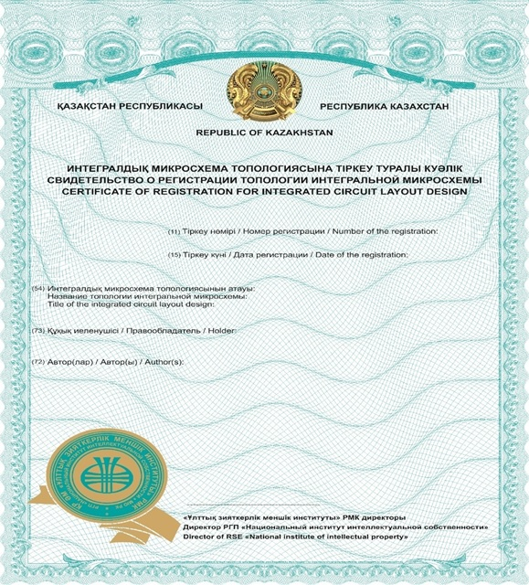

|  |  |
| --- | --- |
|  | Обратная сторона |

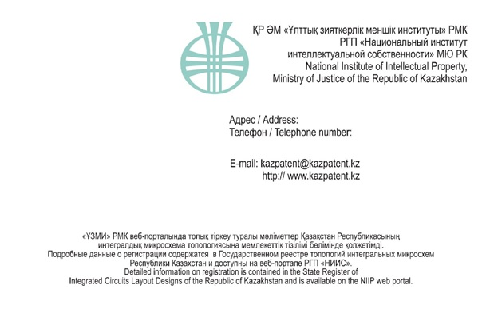

|  |  |
| --- | --- |
|  | Приложение 7 к Правилам внесения топологий в Государственный реестр топологий интегральных микросхем и выдачи свидетельств о регистрации, удостоверений авторов |
|  | Форма |

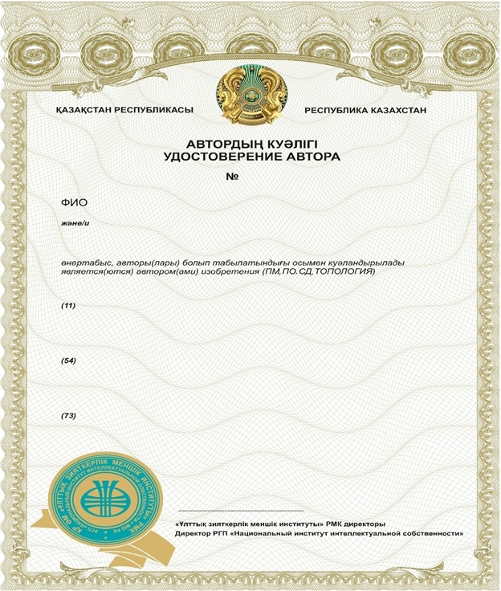

|  |  |
| --- | --- |
|  | Обратная сторона |

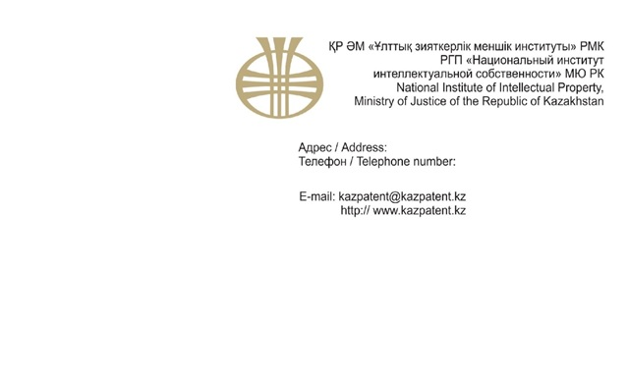

© 2012. РГП на ПХВ «Институт законодательства и правовой информации Республики Казахстан» Министерства юстиции Республики Казахстан